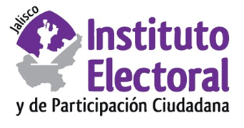

**Cuarta sesión extraordinaria de la Comisión de**

**Seguimiento al Servicio Profesional Electoral Nacional**

**Fecha:** miércoles 24 de agosto de 2022

**Hora:** 13:30 horas

**Lugar: Sala de consejeros/Salón del Pleno**

**(Videoconferencia)**

**Orden del día:**

1. Presentación y, en su caso, aprobación del orden del día.
2. Proyecto de Acuerdo del Consejo General del Instituto Electoral y de Participación Ciudadana del Estado de Jalisco, por el que se aprueba la Tabla de Equivalencias para determinar la viabilidad de un cambio de adscripción o rotación, conforme a la estructura de cargos y puestos en el Servicio Profesional Electoral Nacional.
3. Proyecto de Acuerdo del Consejo General del Instituto Electoral y de Participación Ciudadana del Estado de Jalisco, mediante el cual se autorizan las Ponderaciones Anuales para efectos de la Evaluación Trianual del Desempeño de la Membresía del Servicio Profesional Electoral Nacional del Instituto Electoral y de Participación Ciudadana del Estado de Jalisco.